**APLICACIÓN SHINY PARA EL APOYO DEL APRENDIZAJE Y LA ENSEÑANZA DE LAS DISTRIBUCIONES DISCRETAS**

**SHINY APPLICATION TO HELP THE LEARNING AND TEACHING PROCESS OF DISCRETE DISTRIBUTIONS**

JENNIFER SALAZAR¹*\**, MIGUEL LONDOÑO¹*\**, MARIO JARAMILLO¹ Y CARLOS LOPERA¹

Versión final M-D-A

**RESUMEN:**

Este proyecto desarrolla una aplicación web para el cálculo de probabilidades y cuantiles asociados a algunas distribuciones discretas por medio del paquete Shiny del software estadístico R. La motivación principal del proyecto es apoyar el aprendizaje y la enseñanza de las distribuciones discretas, tema que se abarca principalmente en asignaturas como probabilidad y estadística básica, esta aplicación permite que los usuarios interactúen y exploren las distintas distribuciones mediante su función de masa de probabilidad, función de distribución acumulada y función de supervivencia, dando la oportunidad de entender su comportamiento, manipulando y cambiando cada uno de sus parámetros, esto genera un mayor entendimiento para los distintos tipos de usuarios, incluyendo aquellos que están alejados de la estadística. La aplicación es muy intuitiva y proporciona los resultados de las probabilidades y cuantiles tanto de manera textual como gráfica para lograr un mejor entendimiento de las distintas distribuciones discretas.

**PALABRAS CLAVE**: Aplicación shiny, cuantiles, distribuciones discretas, función de distribución acumulada y función de masa de probabilidad.

**ABSTRACT**:

This project develops a web application for the calculation of probabilities and quantiles associated with some discrete distributions using the Shiny package of the statistical software R. The main motivation of the project is helping the learning and teaching of discrete distributions, a topic that is mainly covered in subjects such as probability and basic statistics, this application allows users to interact and explore the different distributions by their probability mass function, cumulative distribution function, and survival function, giving the opportunity of understanding their behavior by manipulating and changing each of their parameters, this creates a greater understanding for all types of users, including those who are far from statistics. The application is very intuitive and provides the results of the probabilities and quantiles both textually and graphically to achieve a better understanding of the different discrete distributions.

**KEYWORDS**: Cumulative distribution function, discrete distributions, probability mass function, quantiles and shiny application.

**1 INTRODUCCIÓN**

Buscando apoyar las metodologías de enseñanza y aprendizaje de conocimientos relacionados a la estadística básica, se ha buscado herramientas como aplicaciones que acompañen en estos procesos, en este caso particular se hace uso del paquete para aplicaciones web llamado shiny del software estadístico R, para la construcción de una aplicación que se centra en el estudio de distribuciones de probabilidad discretas, distribuciones que son muy usadas en el mundo de la estadística, y que han permitido estudiar diferentes fenómenos; de allí, nace su importancia de ser abordadas de manera pedagógica. La aplicación permite el acercamiento a distribuciones discretas como la binomial, poisson e hipergeometrica, las cuales son muy comunes en el ámbito educativo y se destaca su importancia como base para la apropiación de otros conceptos, sin embargo, en ocasiones puede ser un tema de dificultad para algunas personas, por lo tanto esta aplicación web permitirá que usuarios con mucho o poco conocimiento de la estadística interactúen con el comportamiento de cada una de estas distribuciones cuando sus parámetros son modificados, mediante la misma se realiza un análisis detallado del cálculo de probabilidades y de cuantiles, los cuales son elementos claves en la utilización de este tipo de distribuciones, tendrán la oportunidad de obtener los resultados esperados y ser acompañados mediante un gráfico, este tipo de herramientas ayudarán a resolver tanto problemas a nivel académico, como problemas de la vida real.

**2 *METODOLOGÍA***

El proyecto nace como propuesta del grupo de investigación en estadística, de la Universidad Nacional de Colombia sede Medellín con el interés de aportar a su comunidad y fomentar el uso de herramientas alternativas para aportar en los procesos de enseñanza y aprendizaje de temas básicos de la estadística, los cuales resultan indispensables por su importancia en la adquisición de otros conceptos, y en ocasiones pueden generar dificultad para los que aprenden estos temas por primera vez.

* 1. **Acerca de Shiny**

Shiny es un paquete de R que permite la creación de aplicaciones web interactivas usando código de R. Esto representa una gran oportunidad para los estadísticos que se encuentran familiarizados con este lenguaje de programación y desean apoyar la enseñanza de diferentes temas por medio de su visualización interactiva que facilite la comprensión y motive la exploración de los conceptos.

* 1. **Temáticas de la aplicación**

La aplicación aborda el cálculo de probabilidades y cuantiles de distribuciones de probabilidad discretas como la binomial, la poisson y la hipergeométrica, en el caso del cálculo de probabilidades, se abordan el cálculo de la probabilidad puntual la cual es presentada gráficamente mediante su función de masa de probabilidad, la probabilidad acumulada que es presentada gráficamente mediante su función de distribución acumulada y la probabilidad de supervivencia es presentada mediante la función de supervivencia.

Para el cálculo de cuantiles se usa la teoría de cuantiles para el caso de variables aleatorias discretas, que en la mayoría de casos el resultado no es un valor exacto del rango de la variable aleatoria, lo cual implica ser presentada entre en un par de valores del rango, además de ser presentada mediante su gráfica de función de distribución acumulada.

***3 HALLAZGOS***

Invitación a la exploración de la aplicación y de los conceptos relacionados con las distribuciones de probabilidad discretas.

**3.1 Instructivo del uso de la aplicación**

Se presenta el diseño de la aplicación de distribuciones de probabilidad discretas y se muestran los diferentes parámetros con los que se puede interactuar y manipular, a continuación, se dará un breve resumen de su funcionamiento:

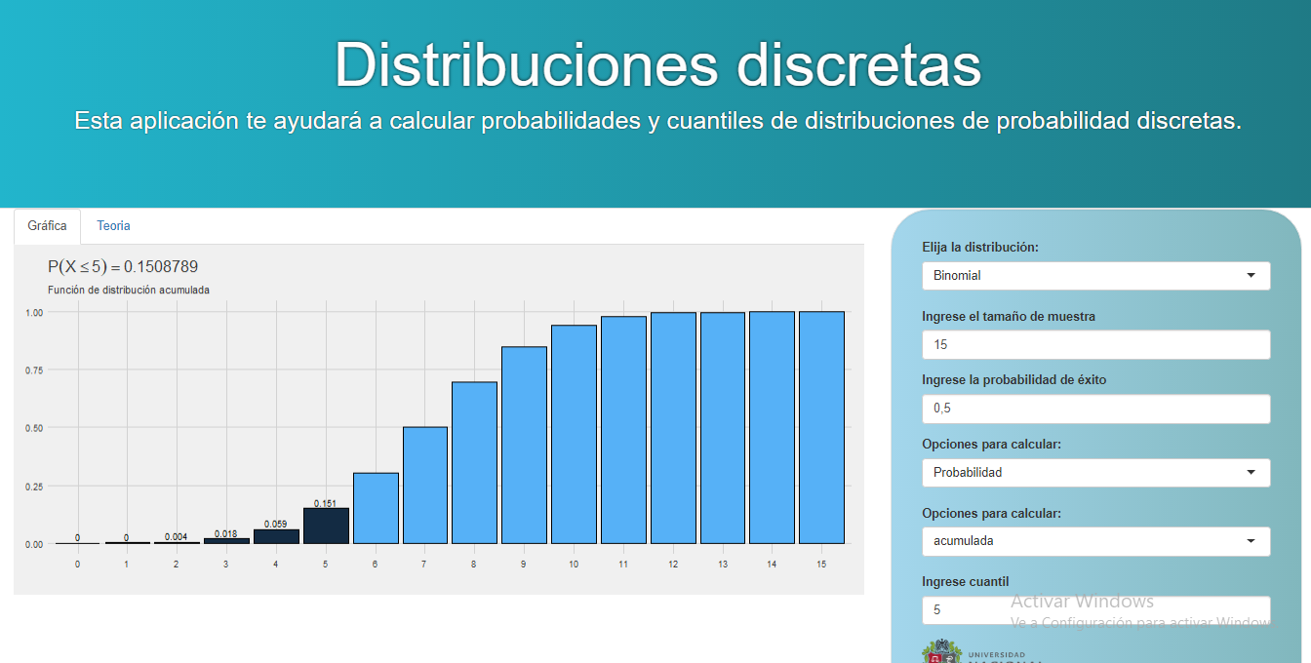

Figura 1.Visualización inicial de la aplicación

Se invita a explorar la primera opción en donde se permite elegir la distribución de interés, entre las opciones está disponible las distribuciones, Binomial, Poisson e Hipergeométrica.

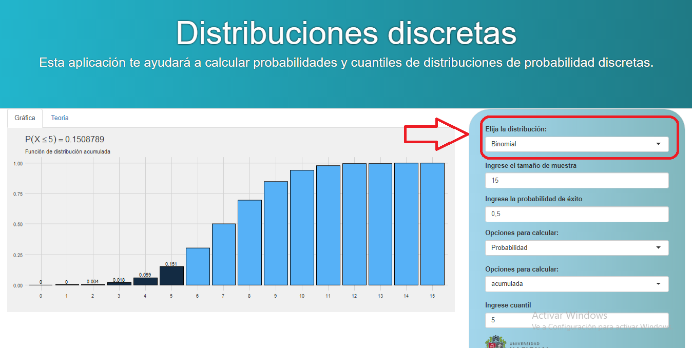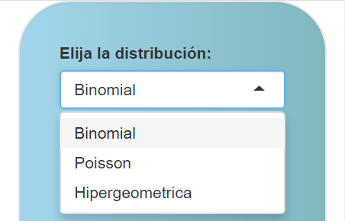

Figura 2. Elección de la distribución

En el momento que se seleccione una de las tres distribuciones disponibles, de inmediato en las siguientes barras de opciones se podrá elegir el valor de cada uno de los parámetros de la respectiva distribución elegida en el paso anterior

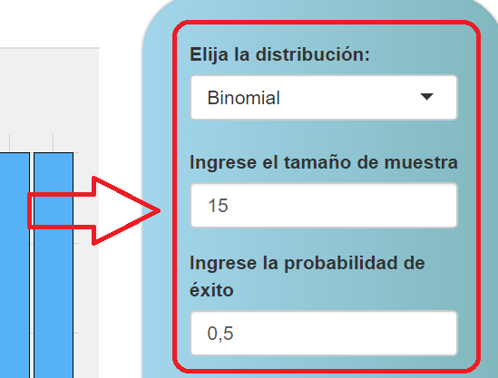

**Distribución binomial**

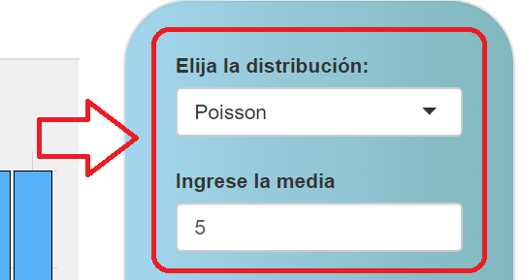

**Distribución poisson**

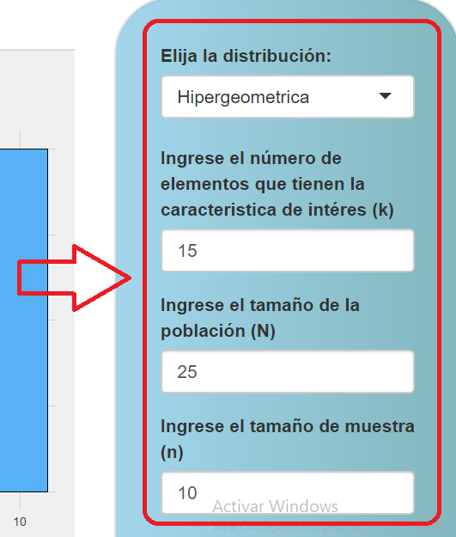

**Distribución hipergeométrica**

Figura 3. Selección de los parámetros de la distribución

Lo ideal es elegir los parámetros de interés para la respectiva distribución de probabilidad y a partir de que estén listas las opciones de parámetros, se podrá avanzar en el cálculo esperado de la distribución elegida:

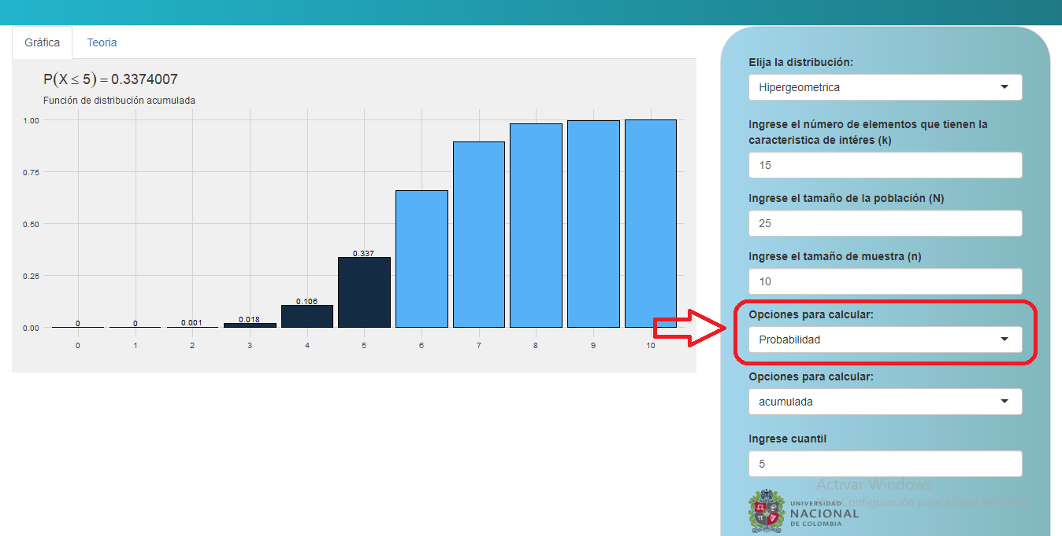A continuación, se da clic a la opción de “opciones para calcular” en donde estarán disponibles las opciones de Probabilidad y Cuantil, se elige la que sea de interés:

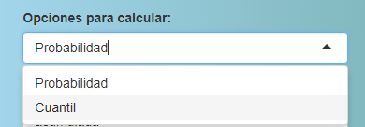

Figura 4. Selección entre el cálculo de probabilidad o cuantil

Si la opción elegida es “Probabilidad” se tendrá la oportunidad en la siguiente barra de opciones de elegir entre, probabilidad acumulada, puntual o supervivencia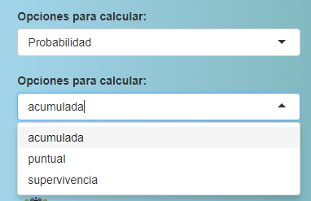

Figura 4. Elección del tipo de probabilidad a calcular

Una vez elegida una de las opciones anteriores, el programa te pedirá que ingreses el cuantil.

**Nota**: Se recuerda que como se está trabajando con distribuciones discretas, los valores que puede tomar la opción de cuantiles son enteros.

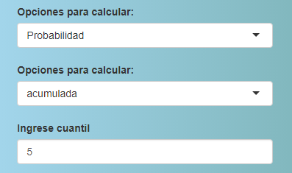

Figura 5. Ingresando el cuantil de interés

Una vez se ingrese el cuantil de interés, se podrá visualizar de manera numérica y gráfica el resultado de la respectiva probabilidad.

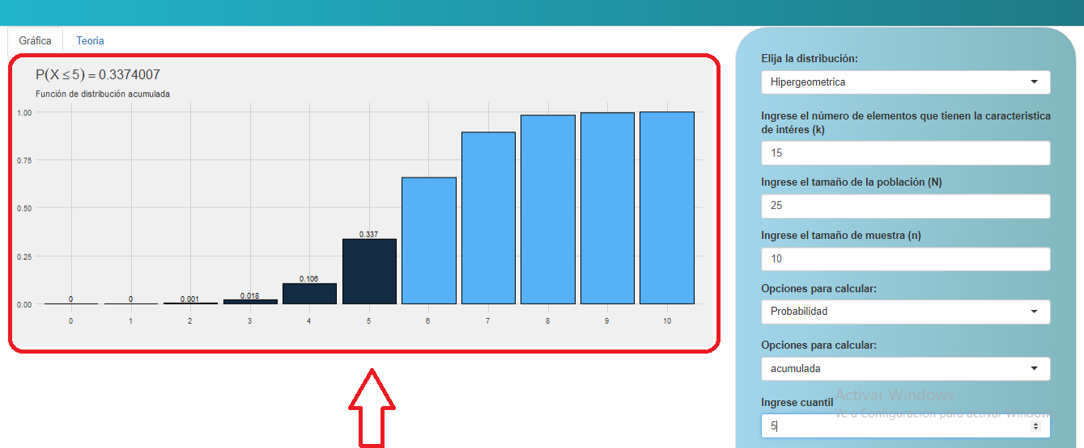

Figura 6. Resultados del cálculo de probabilidades

Si en la barra de opciones para calcular se elige “Cuantil” directamente en la siguiente barra de opciones se da la oportunidad de que se ingrese la probabilidad.

**Nota**: Se recuerda que la probabilidad toma valores entre 0 y 1.

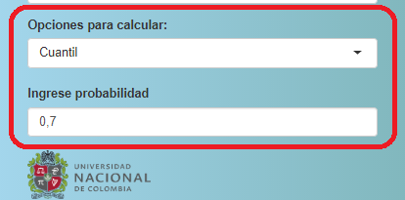

Figura 7. Ingresando la probabilidad de interés

Una vez se ingrese la probabilidad de interés, se podrá visualizar de manera numérica y gráfica el resultado del respectivo cuantil.

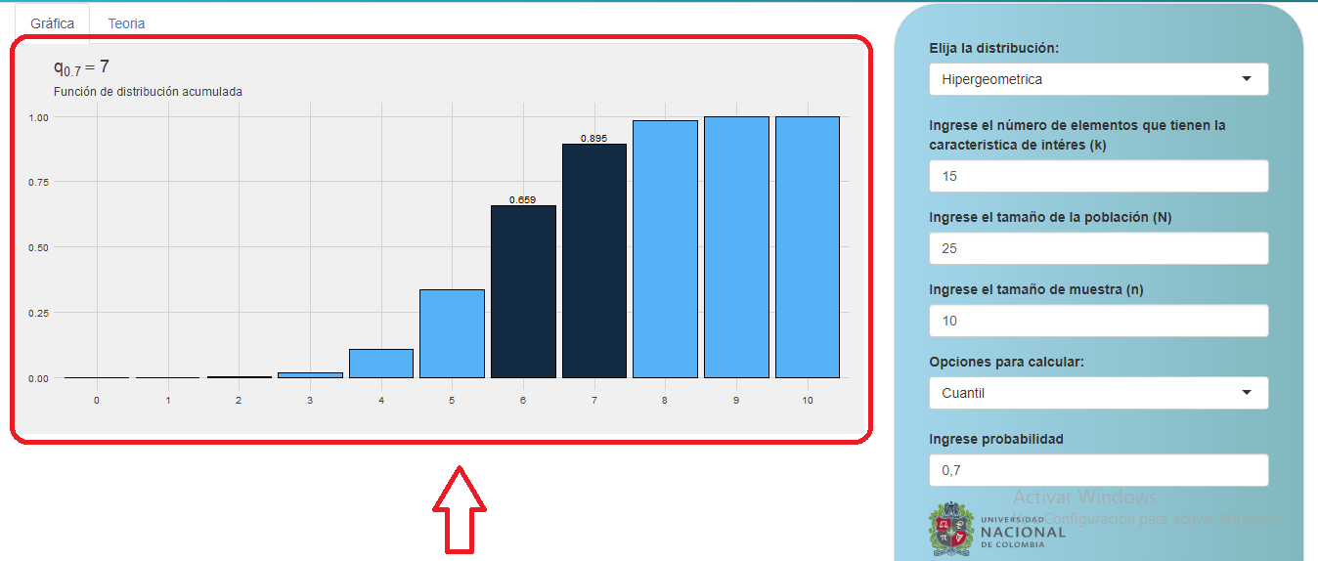

Figura 6. Resultado del cálculo de cuantiles

Por último, para una mejor comprensión de los cálculos que realiza la aplicación y tener un poco más claro todo sobre las distribuciones discretas, te invitamos a explorar la ventana de teoría, en donde podrás enriquecer tu conocimiento y abrir tu interés por las distribuciones de probabilidad.

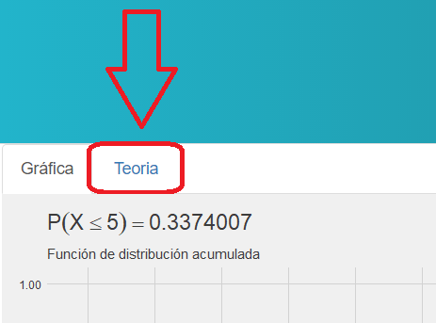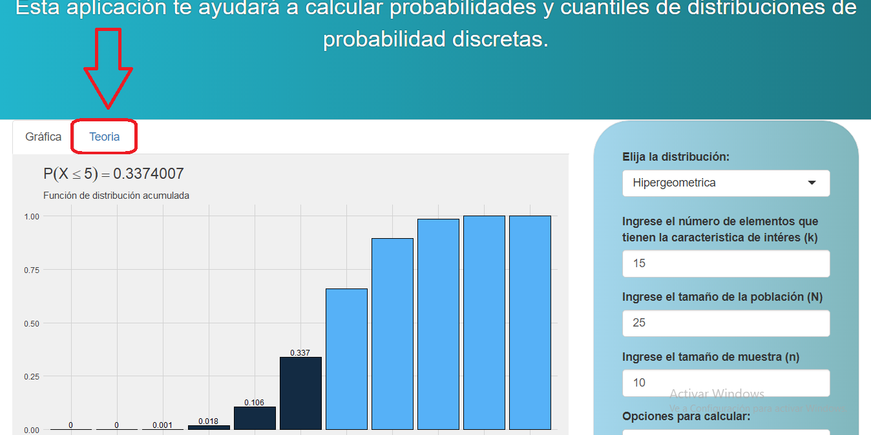

Figura 6. Ventana de teoría

**3.1 Cómo hacer que el usuario se dé cuenta de los detalles de estos conceptos**

Mediante la ventana de teoría presente en la misma aplicación los usuarios podrán darse cuenta de cada uno de los detalles relacionados a las distribuciones discretas que se manejan en el proyecto:

**Teoría**

**Distribución binomial**

Sea : # de éxitos en los ensayos independientes

entonces:

cuya función de masa de probabilidad es:

donde es el número de ensayos independientes y es la probabilidad de éxito de cada uno de los ensayos

**Distribución Poisson**

Sea : una variable aleatoria que representa el número de eventos aleatorios independientes que ocurren a una rapidez constante sobre una unidad de tiempo o espacio.

entonces:

Cuya función de masa de probabilidad es:

El parámetro de la distribución Poisson es , que corresponde al número promedio de ocurrencias del evento aleatorio por unidad de tiempo (o espacio).

**Distribución hipergeométrica**

Suponga que una población finita tiene elementos, cada uno de los cuales tiene una de dos características diferentes, en donde elementos tienen la característica de interés y no la tienen. Se toman al azar y sin reemplazo de estos elementos.

Sea la variable aleatoria que representa el número de elementos que tienen la característica de interés en los seleccionados.

entonces:

Los valores que toma esta variable aleatoria son: .

La función masa de probabilidad está dada por:

**Probabilidad**

Acumulada

Puntual

Supervivencia

**Cuantil**

Por definición, el cuantil de orden de una distribución de probabilidad es aquel valor de la distribución que deja a su izquierda una proporción de valores (o, equivalentemente, un porcentaje del (×100)). Esto es, el cuantil de orden , será aquel valor tal que:

Si la variable aleatoria no se asume continua, la hipotesis nula esta dada por:

Que es equivalente a:

***4 TRABAJO A FUTURO***

La idea es incorporar más distribuciones a la aplicación, dando una motivación extra a los usuarios que tienen desconocimiento de las distribuciones que no son tan comunes y de las cuales no han tenido un buen acercamiento, además de adicionar un video guía en la misma aplicación que ejemplifique de manera detalla su utilización, además que el diseño de la aplicación estará en constante cambio para hacerlo cada vez más amigable con el usuario.

**3 *CONCLUSIONES***

Se destaca la importancia de apoyar los procesos de aprendizaje y enseñanza con nuevas tecnologías que permitan ayudar de forma interactiva a la comprensión de conceptos que a veces pueden resultar algo abstractos o muy importantes como las distribuciones de probabilidad discretas.

Se hace una invitación a seguir explorando las aplicaciones shiny y a utilizar su gran potencial para facilitar la apropiación de conceptos por medio de un uso interactivo.

Además, se resalta la utilidad de las funciones de distribución discretas, la cantidad de fenómenos o estudios que pueden ser abordados mediante estas, además de incentivar que algunas distribuciones pueden ser aproximadas mediante las otras.

***REFERENCIAS***

(Texto en Bell MT, normal, justificado, 12)

Chambers, J. M. (2008). *Software for data analysis: programming with R* (Vol. 2).

New York: Springer.

DEVORE, J. (2007). *PROBABILIDAD Y ESTADÍSTICA*.

Gómez, G., & Langohr, K. (2004). Análisis de supervivencia. *Barcelona, España*.

Hernández, F. (2016) Apps Shiny desarrolladas por el Semillero de R [En linea].

Universidad Nacional de Colombia sede Medellín [Consultada en Octubre de 2021]. Disponible en <https://github.com/fhernanb/semilleroApps>

Hinojosa, J. O., & Romero, H. R. (1991). La distribución hipergeométrica como binomial de

poisson. *Trabajos de Estadística*, *6*(1), 35-43.

Mulero, J. (2016). Aplicaciones interactivas diseñadas con Shiny.

Solano, H. L., & Álvarez, C. R. (2005). *Estadística descriptiva y distribuciones de probabilidad*.

Universidad del Norte.

Verzani, J. (2011). *Getting started with RStudio*. " O'Reilly Media, Inc.".